Победа Красной Армии в Курской битве (июль-23 августа 1943 года)

В результате зимнего (1942-1943 годов) наступления Красной Армии и вынужденного отхода во время Харьковской операции 1943 года образовался Курский выступ: на северном фланге – Орел, на южном – Белгород и в центре – Курск.

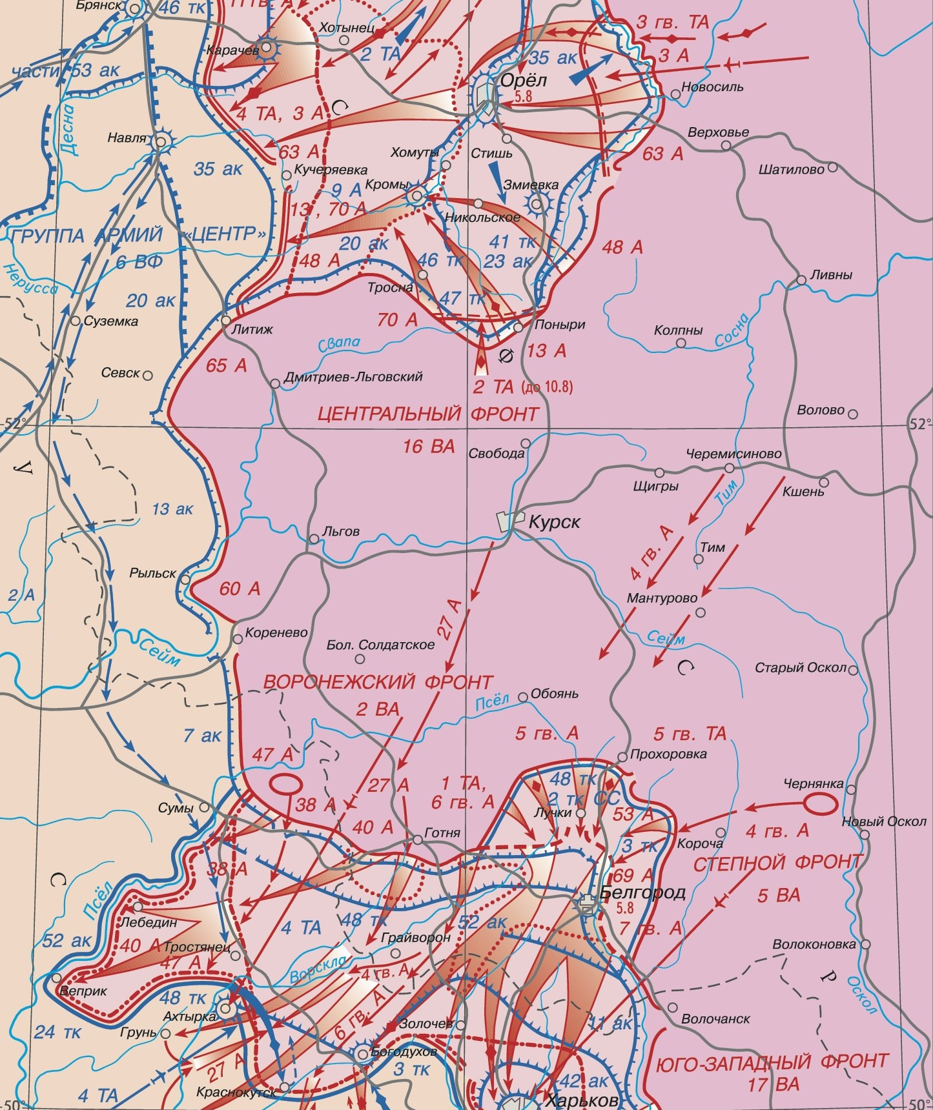

5 июля 1943 года германские войска начали операцию «Цитадель»: одновременное наступление с севера – в направлении Орла и с юга – в направлении – Белгорода с целью окружить войска Красной Армии в районе Курской дуги и уничтожить их, а затем развернуть наступление в центральном и южном направлениях на Москву. Всего группировка германских войск к началу Курской битвы насчитывала свыше 900 тысяч человек, около 10 тысяч орудий и миномётов, около 2,7 тысяч танков и штурмовых орудий, свыше 2 тысяч самолётов. В Курской битве германское командование впервые использовало такую мощную наступательную технику, как танки «Тигр» и «Пантера».
Задачей Красной Армии было во встречных боях измотать германские войска на основе эшелонированной обороны (в глубину на250-300 км) и затем перейти в наступление, нанеся главный удар на юго-западном направлении с целью разгромить группу армий «Юг» противника, освободить Левобережную Украину, Донбасс и преодолеть реку Днепр. К началу Курской битвы в составе войск Красной Армии, противостоящих германской группировке на Курской дуге, было свыше 1,9 миллиона человек, свыше 26,5 тысяч орудий и миномётов, свыше 4,9 тысяч танков и САУ, около 2,9 тысяч самолётов.
К началу германского наступления войска Красной Армии нанесли упреждающий массированный артиллерийский удар по войскам противника, тем самым ослабив наступление германских войск.
Одно из решающих сражений на Курской дуге было Прохоровское танковое сражение. Германское командование попыталось прорвать оборону войск Красной Армии танковыми ударами на Прохоровку, чтобы выйти к Курску с юго-востока. 12 июля войска Красной Армии осуществили встречный танковый контрудар, в результате чего противник начал отвод войск на исходные позиции.
5 августа Красная Армия освободила Орел и также 5 августа был освобожден Белгород. Вечером 5 августа в Москве в честь войск, освободивших Орёл и Белгород, впервые в годы войны был произведён артиллерийский салют.
Развивая наступление войска Красной Армии на юго-западном направлении 23 августа освободили Харьков, продвинувшись на 140 км.
Победой Красной Армии на Курской дуге завершился коренной перелом в Великой Отечественной войне и второй мировой войне в целом, начавшийся победой в Сталинградской битве.

Евгений Николаевич Тихонов.

Использованы материалы Большой российской энциклопедии.

